**Perhatian :**

1. **Awali dengan doa**
2. **Simpan file dengan NIM anda**
3. **Kirim hasil jawaban dengan format pdf melalui elera pada pertemuan 16**

**Soal :**

1. Buatlah program dengan menggunakan Dev C++ untuk flowchar dibawah ini

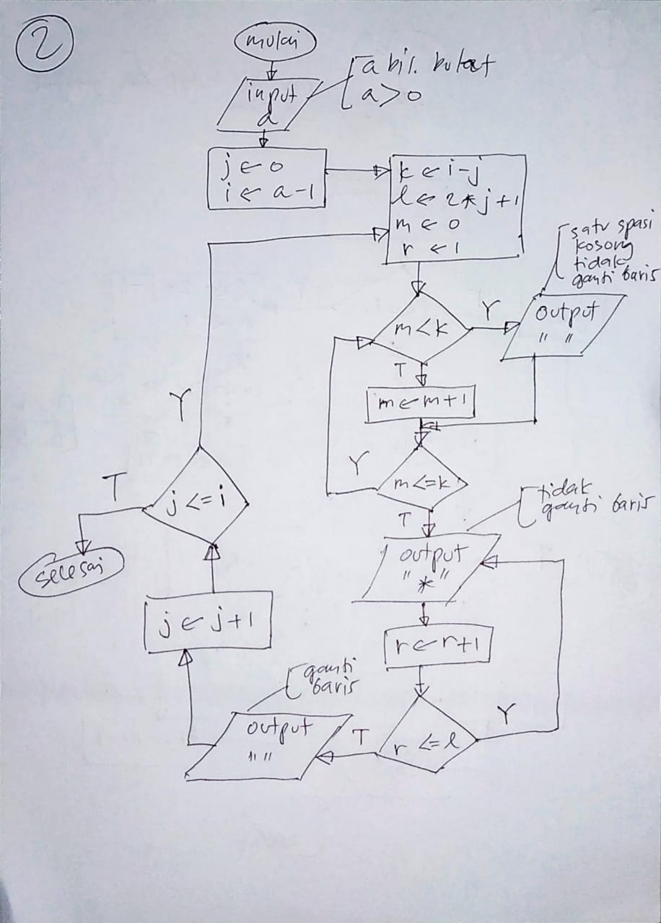

1. Budi menjual baju kepada jono dengan harga tertentu. Jono boleh mencicil pembayaran beberapa kali sesuai kesepakatan. Jika pembayaran sudah sampai pada cicilan terakhir, maka pembayaran harus lunas. Buatlah flowchart dengan flowgorithm dan program dengan Dev C++ untuk menyelesaikan permasalahan tersebut.

**Contoh output :**

Harga baju : 50000

Berapa kali cicil : 3

Cicilan ke-1 : 50000

Pembayaran lunas, kembali Rp. 0

---

Harga baju : 50000

Berapa kali cicil : 3

Cicilan ke-1 : 30000

Sisa angsuran Rp. 20000

Cicilan ke-2 : 50000

Angsuran lunas, kembali Rp. 30000

---

Harga baju : 50000

Berapa kali cicil : 3

Cicilan ke-1 : 20000

Sisa angsuran Rp. 30000

Cicilan ke-2 : 10000

Sisa angsuran Rp. 20000

Cicilan ke-3 : 10000

Sisa angsuran Rp. 20000, harus lunas di cicilan ke-3

Cicilan ke-3 : 20000

Angsuran lunas, kembali Rp. 0

Nama : Ilhan Manzis

NIM : 12221938

Jawaban Soal :

1. Kode Program

#include <iostream>

#include <windows.h>

using namespace std;

void gotoxy(int x, int y)

{

COORD coord;

coord.X = x;

coord.Y = y;

SetConsoleCursorPosition(GetStdHandle(STD_OUTPUT_HANDLE),

coord);

}

int main ()

{

int a,i,j,k,l,m,r;

do{

gotoxy(0,0);cout<<" ";

gotoxy(0,0);cout<<"Masukan Angka : ";

gotoxy(16,0);cin>>a;

gotoxy(0,2);cout<<"Masukan Anka selain 0";

}

while(a<1);

gotoxy(0,2);cout<<" ";

cout<<endl;

j=0;

i=a-1;

do{

k=i-j;

l=2*j+1;

m=0;

r=1;

do{

if(m<k){

cout<<" ";

}

m=m+1;

}while(m<=k);

do{

cout<<"*";

r=r+1;

}while(r<=l);

cout<<" "<<endl;

j=j+1;

}while(j<i);

}

Running Program

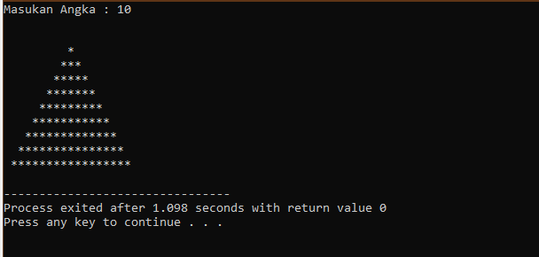

1. Flowchart

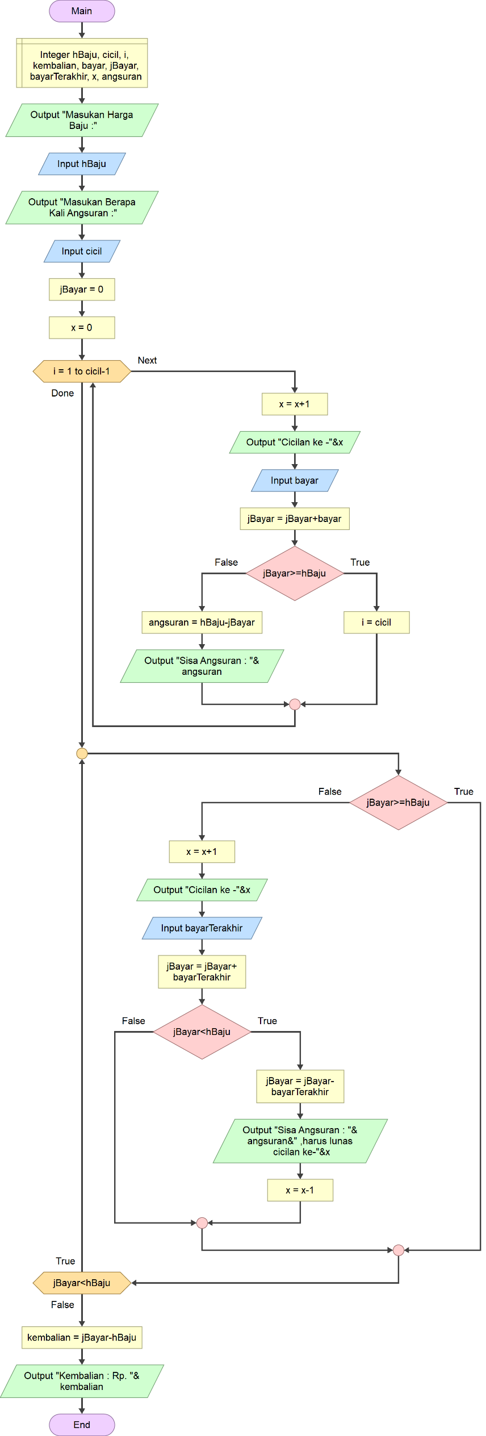

Program

#include <iostream>

#include <windows.h>

using namespace std;

void gotoxy(int x, int y)

{

COORD coord;

coord.X = x;

coord.Y = y;

SetConsoleCursorPosition(GetStdHandle(STD_OUTPUT_HANDLE),

coord);

}

int main ()

{

int i, hBaju, cicil, kembalian, bayar, jBayar, bayarTerakhir, x, angsuran, a;

gotoxy(0,0);cout<<"Harga Baju : Rp.";

gotoxy(23,0);cin>>hBaju;

gotoxy(0,1);cout<<"Berapa kali cicil : ";

gotoxy(20,1);cin>>cicil;

jBayar=0;

x=0;

a=0;

for(i=1; i<= cicil-1;i++){

x=x+1;

gotoxy(0,3+a);cout<<"Cicilan ke-"<<x<<" : Rp.";

gotoxy(23,3+a);cin>>bayar;

jBayar=jBayar+bayar;

if(jBayar>=hBaju)

{

i=cicil;

a=a-3;

}

else{

angsuran=hBaju-jBayar;

gotoxy(0,4+a);cout<<"Sisa Angsuran : Rp."<<angsuran;

}

a=a+3;

}

do{

if(jBayar>=hBaju);

else{

x=x+1;

gotoxy(0,3+a);cout<<"Cicilan ke-"<<x<<" : Rp.";

gotoxy(23,3+a);cin>>bayarTerakhir;

jBayar=jBayar+bayarTerakhir;

if(jBayar<hBaju){

jBayar=jBayar-bayarTerakhir;

gotoxy(0,4+a);cout<<"Sisa Angsuran : Rp."<<angsuran<<", harus lunas cicilan ke-"<<x;

gotoxy(23,3+a);cout<<" ";

x=x-1;

}

else{

gotoxy(0,4+a);cout<<" ";

}

}

}while(jBayar<hBaju);

a=a-2;

kembalian=jBayar-hBaju;

gotoxy(0,7+a);cout<<"Kembalian : Rp. "<<kembalian;

}

Running Program

